Sondas de temperatura para aplicaciones en temperaturas ambientales de hasta 60 °C bajo cero

Barcelona, mayo 2018.
WIKA presenta sondas de temperatura en una versión para temperaturas ambiente de hasta 60 °C bajo cero. Esta versión es óptima para las industrias de petróleo, gas natural y petroquímico en áreas climáticas de frío extremo.

Las sondas para frío extremo no se diferencian, ni en su aspecto exterior ni en su exactitud, de los instrumentos estándar para temperaturas ambiente de hasta -40 °C. Sin embargo, se trata de versiones constituidas por componentes específicos resistentes al frío.

Cada sonda con todos sus componentes se someten, de acuerdo con los requisitos, a una temperatura de prueba de -70 °C, para comprobar la resistencia a los choques térmicos de acuerdo con la norma IEC 60079-0 y para confirmar la protección IP según la norma IEC 60529. Una vez terminado la fabricación se añade una prueba de resistencia al impacto. La calificación para un uso en temperaturas ambientales de frio extremo se confirma en el albarán de entrega.

Caracteres: 883
Referencia: Sondas de temperature para temperaturas ambientales de hasta 60 °C bajo cero

Fabricante:
WIKA Alexander Wiegand SE & Co. KG
Alexander-Wiegand-Straße 30
63911 Klingenberg/Germany
Tel. +49 9372 132-0
Fax +49 9372 132-406
vertrieb@wika.com
www.wika.de

WIKA company photograph:
Sondas de temperatura para temperaturas ambientas de hasta 60 °C bajo cero

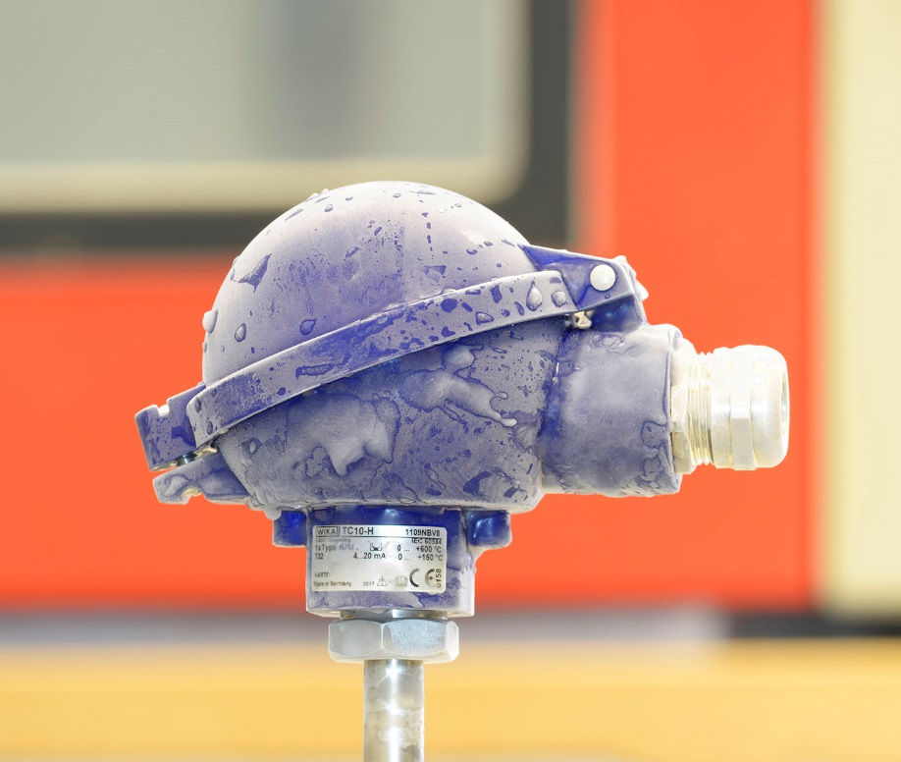

Edited by:
Instrumentos WIKA S.A.U.
Chassan Jalloul
Marketing
Josep Carner 11
63911 Klingenberg/Germany
Tel. +34 933 938 630
Chassan.jalloul@wika.com
www.wika.es

Nota de prensa 05/2018

